混凝土强度检验评定标准
来源： 发布时间： 2004-5-21 14:18:13
主编部门：中华人民共和国城乡建设环境保护部
批准部门：中华人民共和国国家计划委员会
施行日期：1988年3月1日
关于发布《混凝土强度检验评定标准》的通知
计标〔1987〕1140号
根据国家计委计综〔1984〕305号文的要求，由城乡建设环境保护部会同有关部门共同制订的《混凝土强度检验评定标准》已经有关部门会审。现批准《混凝土强度检验评定标准》（GBJ107—87）为国家标准，自一九八八年三月一日起施行。本标准施行后，现行《钢筋混凝土工程施工及验收规范》（GBJ204—83）中有关检验评定混凝土强度和选择混凝土配制强度的有关条文自行废止。
该标准由城乡建设环境保护部管理，其具体解释等工作由中国建筑科学研究院负责。出版发行由我委基本建设标准定额研究所负责组织。
国家计划委员会

一九八七年七月九日
编制说明
本标准是根据国家计委计综〔1984〕305号文的要求，由中国建筑科学研究院会同北京市建筑工程总公司等十二个单位共同编制的。
在编制过程中，对全国混凝土的质量状况和有关混凝土强度检验评定的问题进行了广泛的调查及系统的试验研究，吸取了行之有效的科研成果，并借鉴了国外的有关标准。在征求全国有关单位的意见和进行试点应用后，经全国审查会议审查定稿。
本标准共分为四章和五个附录。主要内容包括：总则，一般规定，混凝土的取样，试件的制作、养护和试验，混凝土强度的检验评定等。
在实施本标准过程中，请各单位注意积累资料，总结经验。如发现需要修改或补充之处，请将意见和有关资料寄交中国建筑科学研究院结构所，以供今后修订时参考。
城乡建设环境保护部

1987年5月
第一章 总则
第1.0.1条 为了统一混凝土强度的检验评定方法，促进企业提高管理水平，确保混凝土强度的质量，特制定本标准。
第1.0.2条 本标准适用于普通混凝土和轻骨料混凝土抗压强度的检验评定。
有特殊要求的混凝土，其强度的检验评定尚应符合现行国家标准的有关规定。
第1.0.3条 混凝土强度的检验评定，除应遵守本标准的规定外，尚应符合现行国家标准的有关规定。
注：对按《钢筋混凝土结构设计规范》（TJ10—74）设计的工程，使用本标准进行混凝土强度检验评定时，应按本标准附录一的规定，将设计采用的混凝土标号换算为混凝土强度等级。施工时的配制强度也应按同样原则进行换算。
第二章 一般规定
第2.0.1条 混凝土的强度等级应按立方体抗压强度标准值划分.混凝土强度等级采用符号C与立方体抗压强度标准值（以N/m㎡计）表示。
第2.0.2条 立方体抗压强度标准值系指对按标准方法制作和养护的边长为150mm的立方体试件,在28d龄期，用标准试验方法测得的抗压强度总体分布中的一个值，强度低于该值的百分率不超过5%。
第2.0.3条 混凝土强度应分批进行检验评定.一个验收批的混凝土应由强度等级相同、龄期相同以及生产工艺条件和配合比基本相同的混凝土组成。对施工现场的现浇混凝土，应按单位工程的验收项目划分验收批,每个验收项目应按照现行国家标准《建筑安装工程质量检验评定标准》确定。
第2.0.4条 预拌混凝土厂、预制混凝土构件厂和采用现场集中搅拌混凝土的施工单位,应按本标准规定的统计方法评定混凝土强度。对零星生产的预制构件的混凝土或现场搅拌的批量不大的混凝土，可按本标准规定的非统计方法评定。
第2.0.5条 为满足混凝土强度等级和混凝土强度评定的要求，应根据原材料、混凝土生产工艺及生产质量水平等具体条件,选择适当的混凝土施工配制强度。混凝土的施工配制强度可按照本标准附录二的规定，结合本单位的具体情况确定。
第2.0.6条 预拌混凝土厂、预制混凝土构件厂和采用现场集中搅拌混凝土的施工单位,应定期对混凝土强度进行统计分析，控制混凝土质量。可按本标准附录三的规定，确定混凝土的生产质量水平。
第三章 混凝土的取样，试件的制作、养护和试验
第3.0.1条 混凝土试样应在混凝土浇筑地点随机抽取，取样频率应符合下列规定：
一、每100盘，但不超过100的同配合比的混凝土，取样次数不得少于一次；
二、每一工作班拌制的同配合比的混凝土不足100盘时其取样次数不得少于一次。
注：预拌混凝土应在预拌混凝土厂内按上述规定取样。混凝土运到施工现场后，尚应按本条的规定抽样检验。
第3.0.2条 每组三个试件应在同一盘混凝土中取样制作。其强度代表值的确定，应符合下列规定：
一、取三个试件强度的算术平均值作为每组试件的强度代表值；
二、当一组试件中强度的最大值或最小值与中间值之差超过中间似的15%时，取中间值作为该组试件的强度代表值；
三、当一组试件中强度的最大值和最小值与中间值之差均超过中间值的15%时，该组试件的强度不应作为评定的依据。
第3.0.3条 当采用非标准尺寸试件时，应将其抗压强度折算为标准试件抗压强度。折算系数按下列规定采用：
一、对边长为100mm的立方体试件取0.95；
二、对边长为200mm的立方体试件取1.05。
第3.0.4条 每批混凝土试样应制作的试件总组数，除应考虑本标准第四章规定的混凝土强度评定所必需的组数外,还应考虑为检验结构或构件施工阶段混凝土强度所必需的试件组数。
第3.0.5条 检验评定混凝土强度用的混凝土试件,其标准成型方法、标准养护条件及强度试验方法均应符合现行国家标准《普通混凝土力学性能试验方法》的规定。
第3.0.6条 当检验结构或构件拆模、出池、出厂、吊装、预应力筋张拉或放张，以及施工期间需短暂负荷的混凝土强度时,其试件的成型方法和养护条件应与施工中采用的成型方法和养护条件相同。
第四章 混凝土强度的检验评定
第一节 统计方法评定
第4.1.1条 当混凝土的生产条件在较长时间内能保持一致，且同一品种混凝土的强度变异性能保持稳定时,应由连续的三组试件组成一个验收批，其强度应同时满足下列要求：
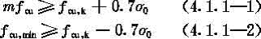
当混凝土强度等级不高于C20时，其强度的最小值尚应满足下式要求：
当混凝土强度等级高于C20时，其强度的最小值尚应满足下式要求：
式中：mfcu——同一验收批混凝土立方体抗压强度的平均值（N/m㎡）；
fcu，k——混凝土立方体抗压强度标准值（N/m㎡）；
σo——验收批混凝土立方体抗压强度的标准差（N/m㎡）；
fcu，min——同一验收批混凝土立方体抗压强度的最小值（N/m㎡）。
第4.1.2条 验收批混凝土立方体抗压强度的标准差，应根据前一个检验期内同一品种混凝土试件的强度数据，按下列公式确定：
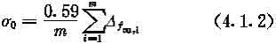
式中：Δfcu，i——第i批试件立方体抗压强度中最大值与最小值之差；
m——用以确定验收批混凝土立方体抗压强度标准差的数据总批数。
注：上述检验期不应超过三个月，且在该期间内强度数据的总批数不得少于15。
第4.1.3条 当混凝土的生产条件在较长时间内不能保持一致，且混凝土强度变异性不能保持稳定时,或在前一个检验期内的同一品种混凝土没有足够的数据用以确定验收批混凝土立方体抗压强度的标准差时，应由不少于10组的试件组成一个验收批,其强度应同时满足下列公式的要求：
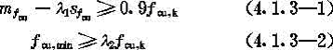
式中： ——同一验收批混凝土立方体抗压强度的标准差，（N/m㎡）。当 的计算值小于0.06fcu，k时，取＝0.06fcu，k；
λ1，λ2——合格判定系数，按表4.1.3取用。
混凝土强度的合格判定系数 表4.1.3
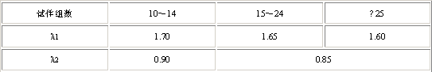
第4.1.4条 混凝土立方体抗压强度的标准差sfcu按下列公式计算：
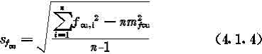
式中：fcu，i——第i组混凝土试件的立方体抗压强度值（N/m㎡）；
n——一个验收批混凝土试件的组数。
第二节 非统计方法评定
第4.2.1条 按非统计方法评定混凝土强度时，其所保留强度应同时满足下列要求：
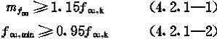
第三节 混凝土强度的合格性判断
第4.3.1条 当检验结果能满足第4.1.1条或第4.1.3条或第4.2.1条的规定时，则该批混凝土强度判为合格；当不能满足上述规定时，该批混凝土强度判为不合格。
第4.3.2条 由不合格批混凝土制成的结构或构件，应进行鉴定。对不合格的结构或构件必须及时处理。
第4.3.3条 当对混凝土试件强度的代表性有怀疑时，可采用从结构或构件中钻取试件的方法或采用非破损检验方法,按有关标准的规定对结构或构件中混凝土的强度进行推定。
第4.3.4条 结构或构件拆模、出池、出厂、吊装、预应力筋张拉或放张，以及施工期间需短暂负荷时的混凝土强度,应满足设计要求或现行国家标准的有关规定。
附录一 混凝土标号与混凝土强度等级的换算关系
一、《钢筋混凝土结构设计规范》（TJ10—74）的混凝土标号可按附表1.1换算为混凝土强度等级。
混凝土标号与强度等级的换算附 表1.1
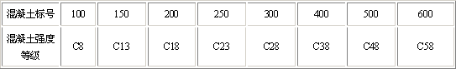
二、当按TJ10—74规范设计，在施工中按本标准进行混凝土强度检验评定时，应先将设计规定的混凝土标号按附表1.1换算为混凝土强度等级，并以其相应的混凝土立方体抗压强度标准值fcuｕ，k（N/m㎡）按本标准第四章的规定进行混凝土强度的检验评定。混凝土的配制强度可按换算后的混凝土强度等级和强度标准差采用插值法由附表2.1确定。
附录二 混凝土施工配制强度
混凝土施工配制强度（N/m㎡） 附表2.1
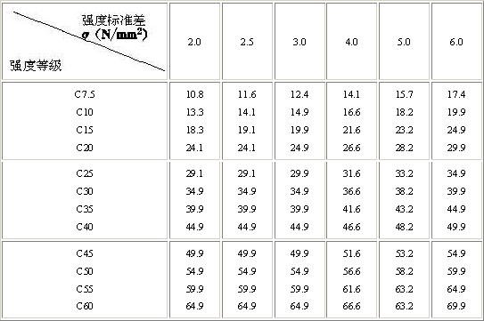
二、当按TJ10—74规范设计，在施工中按本标准进行混凝土强度检验评定时，应先将设计规定的混凝土标号按附表1.1换算为混凝土强度等级，并以其相应的混凝土立方体抗压强度标准值fcuｕ，k（N/m㎡）按本标准第四章的规定进行混凝土强度的检验评定。混凝土的配制强度可按换算后的混凝土强度等级和强度标准差采用插值法由附表2.1确定。
注：混凝土强度标准差应按本标准附录三的规定确定。
附录三 混凝土生产质量水平
（一）混凝土的生产质量水平，可根据统计周期内混凝土强度标准差和试件强度不低于要求强度等级的百分率，按附表3.1划分。
对预拌混凝土厂和预制混凝土构件厂,其统计周期可取一个月；对在现场集中搅拌混凝土的施工单位，其统计周期可根据实际情况确定。
混凝土生产质量水平附 表3.1
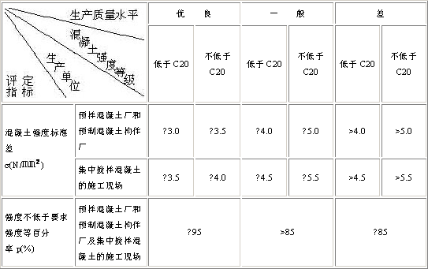
（二）在统计周期内混凝土强度标准差和不低于规定强度等级的百分率，可按下列公式计算：
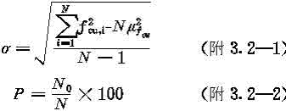
式中：fcu，i——统计周期内第i组混凝土试件的立方体抗压强度值（N/m㎡）；
N——统计周期内相同强度等级的混凝土试件组数，N≥25；
μfcu——统计周期内N组混凝土试件立方体抗压强度的平均值；
No——统计周期内试件强度不低于要求强度等级的组数。
（三）盘内混凝土强度的变异系数不宜大于5%，其值可按下列公式确定：
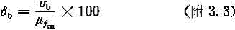
式中：δb——盘内混凝土强度的变异系数；
σb——盘内混凝土强度的标准差（N/m㎡）。
（四）盘内混凝土强度的标准差可按下列规定确定：
1 在混凝土搅拌地点连续地从15盘混凝土中分别取样，每盘混凝土试样各成型一组试件，根据试件强度按下列公式计算：
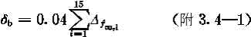
式中：Δfcu，i——第i组三个试件强度中最大值与最小值之差（N/m㎡）。
2 当不能连续从15盘混凝土中取样时，盘内混凝土强度标准差可利用正常生产连续积累的强度资料进行统计,但试件组数不应少于30组，其值可按下列公式计算：
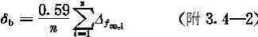
式中：n——试件组数。
附录四 习用的非法定计量单位与法定计量单位的换算关系表
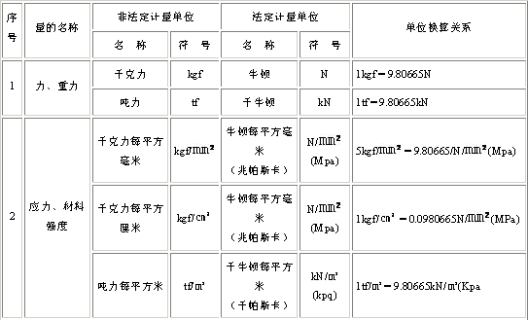
注：本标准中，混凝土强度的计量单位系按1kgf/c㎡≈0.1N/m㎡换算。
附录五 本标准用词说明
（一）为便于在执行本标准条文时区别对待，对要求严格程度的用词说明如下：
1 表示很严格，非这样作不可的用词：
正面词采用“必须”，反面词采用“严禁”。
2 表示严格，在正常情况下均应这样作的用词：
正面词采用“应”，反面词采用“不应”或“不得”。
3 对表示允许稍有选择，在条件许可时首先应这样作的用词：
正面词采用“宜”或“可”，反面词采用“不宜”。
（二）条文中指定应按其它有关标准、规范执行时，写法为 “应符合……的规定”或“应按……执行”。
附加说明
本标准主编单位、参加单位和主要起草人名单
主编单位：中国建筑科学研究院
参加单位：北京市建筑工程总公司
无锡市住宅设计室
中国建筑第四工程局科研所
西安冶金建筑学院
北京市第一建筑构件厂
上海市混凝土制品一厂
中国建筑第三工程局科研所
广西壮族自治区第五建筑工程公司
山西省第一建筑工程公司综合加工厂
沈阳市建筑工程研究所
上海铁路局第一工程段

